**Юго-Восточное управление**

структурное подразделение государственного бюджетного       общеобразовательного учреждения Самарской области средней общеобразовательной школы «Образовательный центр»  с. Утевка муниципального района Нефтегорский Самарской области –

 детский сад «Чайка» с. Утевка

**Конспект**

**занятия с детьми подготовительной  группы по развитию толерантного отношения к людям с ОВЗ**

**«Пойми меня»**

Артемова Наталия Владимировна

старший воспитатель, учитель-дефектолог

Ефтифеева Наталья Николаевна

учитель-логопед

2022 г.

**Пояснительная записка**

Толерантность дошкольника, выходящего в большую жизнь, является фактором социализации и в значительной мере определяет успешность жизненного пути ребёнка. Именно поэтому важнейшей задачей является развитие у подрастающего поколения умения строить взаимоотношения в процессе взаимодействия с окружающими на основе сотрудничества и взаимопонимания, готовности принять других людей и их взгляды, привычки такими, какие они есть.

Выработка толерантного поведения способствует дальнейшему позитивному развитию детей, повышает их уверенность в своих возможностях и перспективах.

**Возраст детей:**6 – 7 лет.

**Материалы и оборудование:**Мультимедийная презентация, 6 детских стульчиков.

**Цель:** воспитывать терпимое отношение к людям с ограниченными возможностями здоровья, готовность им помогать.

**Задачи:**

·         расширить представление детей о людях с ограниченными возможностями здоровья – слабовидящие, незрячие, глухонемые;

·         воспитывать уважительное отношение, милосердие к людям с ограниченными возможностями.

·         развивать координацию движений и ориентировку в пространстве через игровую ситуацию «Слепой и поводырь»;

·         познакомить детей с образом жизни данной категории людей с ОВЗ посредством собственного чувственного опыта;

·         подвести детей к осознанию необходимости помогать, быть внимательными и терпимыми к слабовидящим, незрячим, глухонемым людям.

**Ход мероприятия:**

Педагог приглашает всех детей встать в круг и взяться за руки.

Станем рядышком, по кругу,

Скажем "Здравствуйте! " друг другу.

Нам здороваться ни лень:

Всем "Привет! " и "Добрый день! ";

Если каждый улыбнётся –

Утро доброе начнётся.

Дети и воспитатель улыбаются друг другу, после этого занимают свои места на стульчиках.

**Педагог:**Ребята,сегодня я хочу пригласить в путешествие, а куда мы отправимся, нам подскажет наш волшебный экран.

**(Приложение слайд № 1 – больница)**

**Педагог:** Давайте зайдем с вами в больницу и посмотрим, что же нас там с Вами ждет.

**(Слайд № 2 – ребенок плачет)**

**Педагог:** Ребята, как вы думаете, почему дети плачут?

Ответы детей: (от боли, болеют, от обиды)

**Педагог:** А что вы думаете, что чувствуете, когда слышите плач человека?

Ответы детей: (жалко, тоже хотелось заплакать, хотелось пожалеть, погладить).

**Педагог:** Значит, вы сочувствовали плачущему человеку. Сочувствовать значит чувствовать, как другому человеку больно, грустно, плохо. Сочувствовать – чувствовать настроение другого. Хорошо, что вы умеете сочувствовать. Скажите, пожалуйста, как вы понимаете, кто такие инвалиды? *(ответы)*.

**Педагог:** Как люди становятся инвалидами? *(предположения детей)*

**Педагог:**В жизни так бывает, что с некоторыми людьми случаются несчастья, когда они становятся инвалидами, а кто-то рождается инвалидом.

Инвалиды – это люди, ограниченные в каких-то определенных возможностях, могут быть лишены возможности слышать или видеть, могут ходить, прихрамывая, или не могут передвигаться без коляски, но они все понимают, думают, чувствуют, умеют дружить и любить. Инвалиды особенно любят жить! Они стараются не отчаиваться, а жить полноценной жизнью – кто-то хорошо рисует, не имея рук, кто-то поет, хотя слеп, кто-то танцует на колясках. Не имея ног! Многие инвалиды добились больших успехов в спорте, творчестве и в трудовой деятельности - помните это! Поэтому их не нужно бояться, а наоборот, поддерживать их, сочувствовать и дружить с ними. Ведь «они» как никто другой нуждаются в нашей дружбе и в нашей поддержке.

**Педагог:** Наш волшебный экран приглашает нас дальше в путь. **(Слайд № 3 - лор)** На прием, к какому врачу мы с вами попали?  (*ответы детей*)

**Педагог:** Сегодня я хочу рассказать вам о людях, которых называют глухонемые. Ребята, вы знаете, что-нибудь о них?  (*ответы детей*).

**Педагог:** Да, это люди, которые  не могут слышать и говорить. Итак, давайте попытаемся представить как это, быть глухонемым? Что чувствует такой человек? С какими трудностями он сталкивается? И как мы можем ему  помочь. Поиграем?

**Игра «Глухонемые»**

Ребенку дается задание: «Без слов объяснить, что он хочет пить, есть, болит голова, хочется спать, болит живот».

Остальные должны отгадать его желания.

Обсуждение происходящего (делаем вывод, что таким людям будет легче, ели мы им будем помогать)

**Педагог:** Ребята, а как вы думаете, как общаются глухонемые люди? (*ответы детей*).

**Педагог:**  Глухонемые люди общаются с помощью жестов.

**(Слайд № 4 – 2 ребенка разговаривают с помощью жестов)**

Некоторые из этих жестов мы используем в своей жизни (приветствие, хочу есть). Существует специальная азбука жестов для глухонемых людей

**(Слайд № 5 – ручная (дактильная)азбука)**

Некоторые из них с помощью слухового аппарата немного слышат

**(Слайд № 6 – ребенок со слуховым аппаратом)**

Ребята, давайте мы с Вами будем помогать таким людям, если они встретятся на нашем жизненном пути.

Давайте посмотрим, куда дальше позовет нас наш волшебный экран.

Физминутка.

В зеркало я посмотрю

Из чего я состою?

Чтобы видеть ярко краски,

Помогают наши глазки.

Носик нюхает, а уши,

Нам даны, чтоб сказки слушать.

Ножки надо — чтоб ходить,

Ручки – чтобы мастерить,

А ещё, чтоб рисовать,

Маму крепко обнимать.

Посмотрите на меня –

Вот какой красивый я!

**Педагог:** Давайте посмотрим, в кабинет, к какому врачу позовет нас опять волшебный экран.

**(Слайд № 7 – окулист)**

**Педагог:**  Итак, мы с Вами идем на прием к врачу-окулисту.

Почему люди обращаются к врачу окулисту?

(ответы детей: Они плохо видят. Им прописывают очки, лекарства, для лечения зрения.)

**Педагог:**  Среди окружающих нас людей тоже есть люди с плохим зрением. Они носят очки. Как называют людей, которые слабо видят? И людей кто вообще ничего не видит?

(ответы детей: слабовидящие, незрячие)

**Педагог:**  Среди окружающих нас людей встречаются и люди совсем ничего не видящие или незрячие. Закройте глаза. Что вы видите? Какие чувства испытываете?

(ответы детей: Ничего. Темно. Страшно).

**Педагог:**Да, ребята, вы не видите своих товарищей, игрушек, книжек. Вокруг вас только темнота. И даже страшно стало. Откройте глаза.

Тяжело жить слепым людям. Но у них есть помощники.

**(Слайд № 8 – собака - поводырь)**

**Педагог:**Специально для слабовидящих и незрячих людей дрессируют собак-поводырей, которые везде их сопровождают и служат для них глазами.

Сейчас я предлагаю Вам поиграть.

**Педагог:** Давайте мы с вами попытаемся представить, как чувствует себя инвалиды незрячие.

Поиграем в игру **«Незрячий и поводырь»**

**Педагог:** Разделимся на пары. Один из вас будет «незрячим» – закрывайте глаза, а другой – будет «поводырём», который держит «незрячего» за руку и обеспечивает ему безопасность на пути. Через некоторое время «незрячие» и «поводыри» меняются ролями.

(На свободном пространстве группы расставляют 3 - 4 детских стульчака (препятствия)). Задача ребенка, выступающего в роли «поводыря» с помощью команд объяснить ребенку с завязанными глазами («незрячий») куда ему двигаться, чтобы достигнуть цели.

**Педагог:** Ребята, легко ли было доверять «поводырю»? Вы доверяли ему? Почему? Как вы себя чувствовали в роли «незрячего»?

**Педагог:**Вот поэтому так важно быть внимательными и понимать трудности, с которыми сталкиваются слабовидящие или незрячие люди. Как мы можем помочь им? Незрячий человек не видит своего собеседника и ему нужно помочь, назвать себя. А еще взять его за руку, так он будет чувствовать себя спокойнее увереннее. **Возьмитесь за руки, почувствуйте друг друга.** Так гораздо легче общаться.

Для слабовидящих и незрячих людей на улицах устанавливают «говорящие» светофоры и светофоры-звонки. **(Слайд № 9 – «говорящий» светофор)**

**Педагог:**Когда звучит сигнал такого светофора – можно переходить улицу. Около него обычно висит знак, предупреждающий водителей о том, что дорогу может перейти слабовидящий или незрячий пешеход. Скажите, а вам не встречались такие пешеходные переходы? (*Ответы детей*)

**Педагог:**Если вы окажитесь вместе с родителями около такого пешеходного перехода, посмотрите, не нужна ли кому-нибудь ваша помощь, возможно, необходимо кому-то помочь перейти дорогу.

**Педагог:**для незрячих людей печатаются специальные книги. Вместо букв в таких книгах – выпуклые точечки, которые можно почувствовать пальцами.

**(Показывается следующий слайд № 10 «Девочка читает книжку»)**

Посмотрите, что делает девочка? Читает, думает, смотрит на кого-то, … На самом деле девочка читает, только для незрячих людей печатаются специальные книги. Вместо букв в таких книгах – выпуклые точечки, которые можно почувствовать пальцами. Посмотрите, каждой букве соответствует определенное количество точек и расположены они по-разному. **(Показывается слайд № 11 «Шрифт для книг незрячих людей)**. Дети рассматривают его.

А еще незрячие люди пользуются компьютерами, для этого существуют определенные голосовые программы, рассказывающие обо всем, что появляется на экране. Можно слушать, учиться и работать. **(Показывается слайд №12 «Ребенок сидит за компьютером в наушниках»).**Слушать книжки можно и на дисках.

**Педагог:** Скажите, а вы слушаете книжки на дисках?

Замечательно, наверное, такие же сказки слушают и незрячие дети.

**(Слайд № 13 – наш детский сад)**

**Педагог:**Ребята, посмотрите, наш волшебный экран напоминает нам, что пора прощаться. Наше путешествие в больницу завершилось.

Давайте вспомним, у каких врачей мы сегодня были на приеме?

О каких людях, живущих рядом с нами, беседовали?

Что вы можете рассказать о них? (Воспитатель, выслушивая ответы детей, наводящими вопросами, наталкивает их на более полные ответы, отражающие и трудности с которыми встречаются незрячие люди, и то, как им можно помочь).

Вот как много вы узнали о глухонемых и слабовидящих или незрячих людях, которые живут рядом с нами, ходят по улицам, читают книги, учатся, ходят по магазинам. Я надеюсь, что вы не забудете при встрече с ними о том, что им нужна наша помощь.

Давайте пообещаем себе и друг другу, что всегда будем замечать горе других, будем помогать им.

**Приложение**

   Слайд - № 1                                            Слайд - № 2

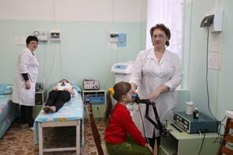    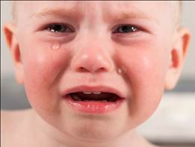

  Слайд - № 3                                      Слайд - № 4

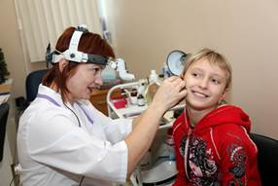   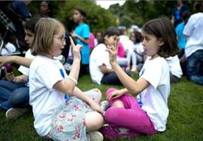

Слайд - № 5                                       Слайд - № 6

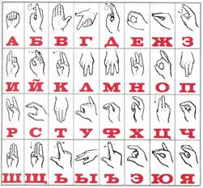     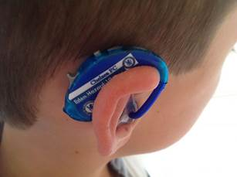

Слайд - № 7                                         Слайд - № 8

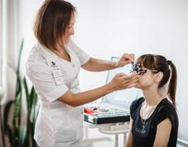   https://womanadvice.ru/sites/default/files/imagecache/width_660/20/viral/8sobaka-povodyr.jpg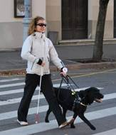

Слайд - № 9                                     Слайд - № 10

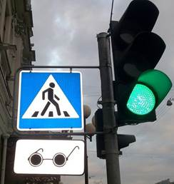  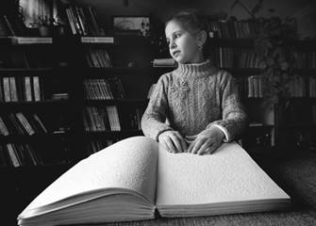

Слайд - № 11                                               Слайд - № 12

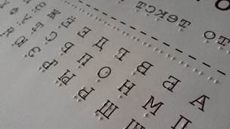     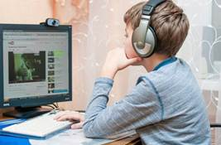

Слайд - № 13

